**Ofício 144/2017 e Indicação – Vereador Odair Quincote**

**23/08/17**

Capina e limpeza da Estrada Municipal no Bairro São João próximo ao Posto do Macaco as margens da Rodovia MG-290.

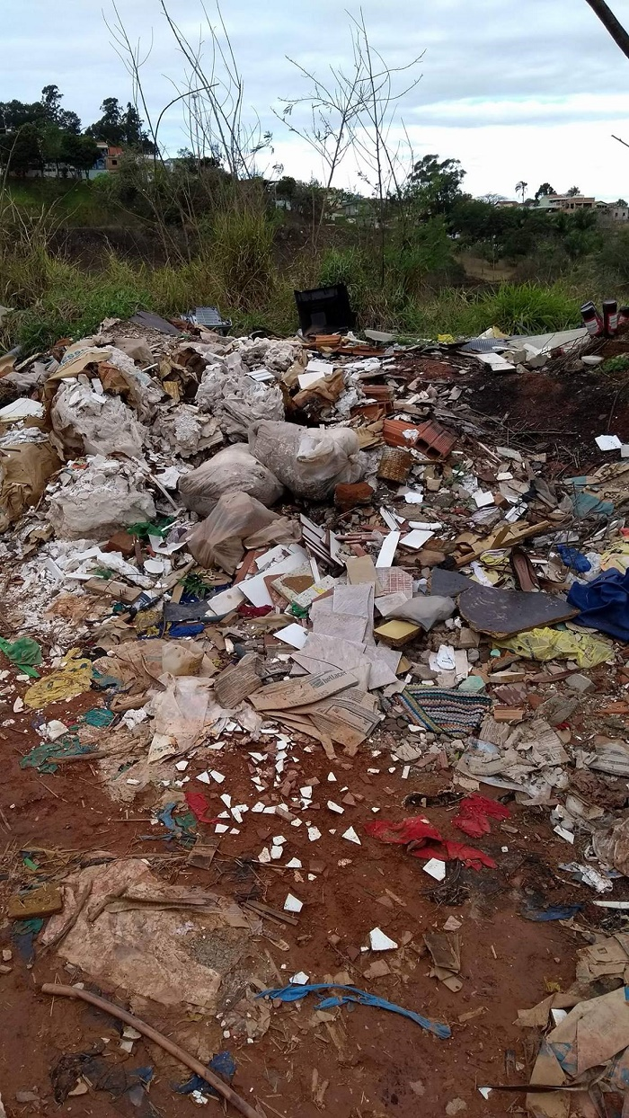

**Ofício 144/2017 e Indicação – Vereador Odair Quincote**

**23/08/17**

Capina e limpeza da Estrada Municipal no Bairro São João próximo ao Posto do Macaco as margens da Rodovia MG-290.

